**EXMO. SR. PRESIDENTE DA CÂMARA MUNICIPAL DE SUMARÉ**

Indico ao Exmo. Sr. Prefeito Municipal, e a ele ao departamento competente no sentido de providenciar limpeza e calçamento na área pública na **Estr. dá Servidão no Bairro Jardim Santa Maria.**

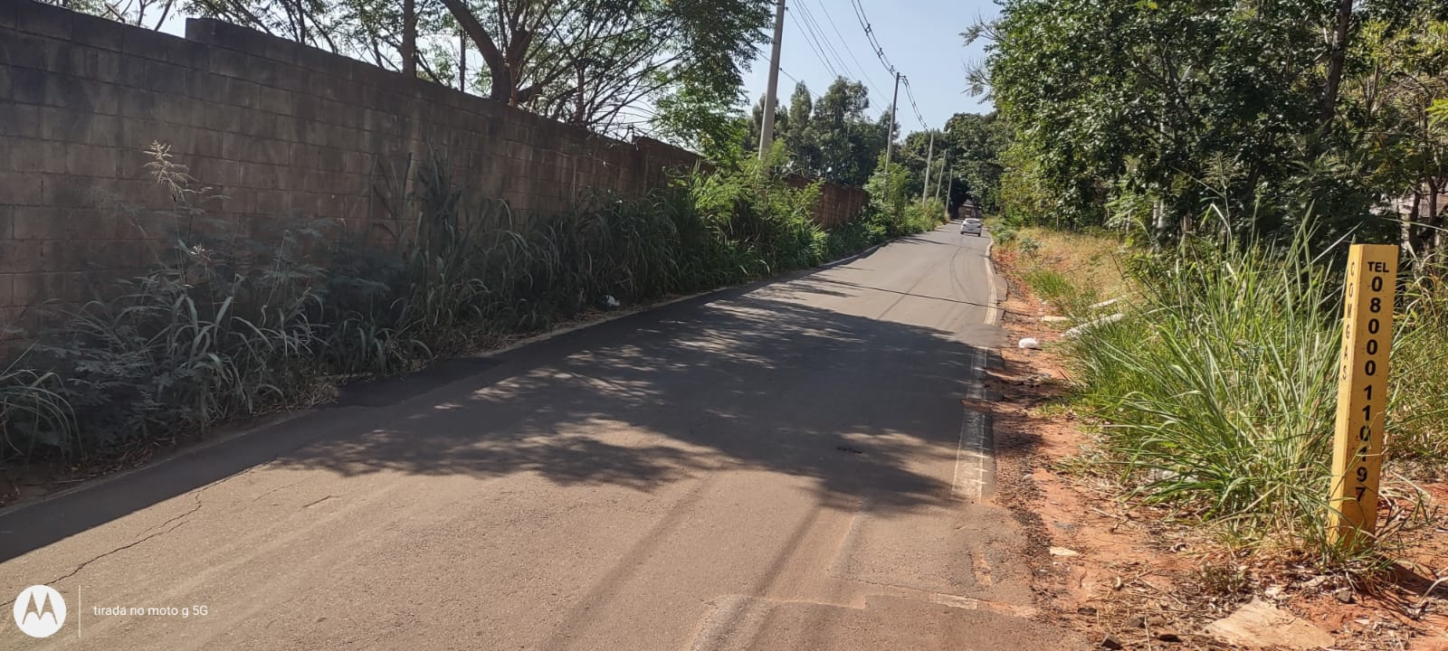

A indicação se faz necessária devido à falta de calçada com mato alto dos dois lados causando insegurança para pedestres com riscos de atropelamento pelos veículos, agora com o novo empreendimento o Atacadão aumentou muito o fluxo de pedestres, foi feita visita em loco onde se contatou os serviços supramencionados.

**Sala de Sessões, 10 de maio de 2022**

